CR SEANCE 27/07/2022

Animateur : Domain.com
Chef de Projet : Boubacar BARRY
Objet de la séance : Créer un Domaine d’entreprise

Créer un Domaine pour l’entreprise Guineh Woure
A la fin de ce cours, nous devons être capable de :
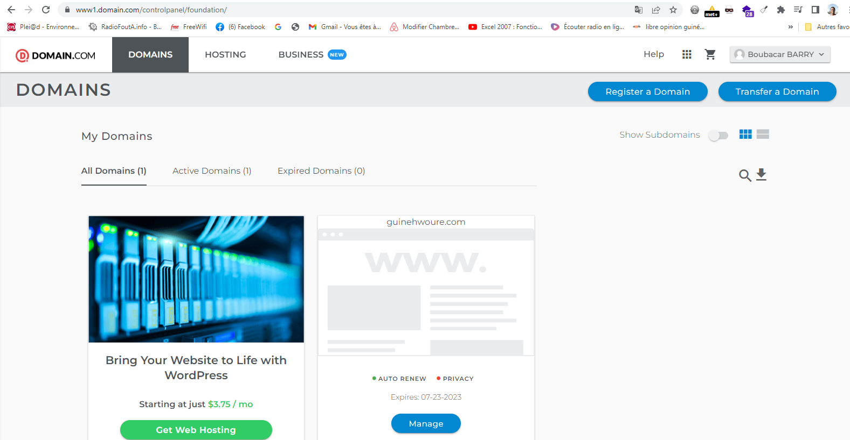

App.js :
import './App.css';

function App() {
return (
<div className="App">
Home
</div>
);
}

export default App;

index.css
*{
margin: 0;
padding: 0;
box-sizing: border-box;
}

a{
text-decoration: none;
}

ul{
list-style: none;
}

button{
cursor: pointer;
}

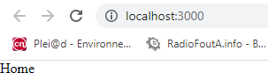
import React from 'react';
import Navbar from '../components/Navbar';

const Home = () => {
return (
<div>
<Navbar />
</div>
)
}

export default Home

import './App.css';
import Home from './pages/Home'

function App() {
return (
<div className="App">
<Home />
</div>
);
}

export default App;

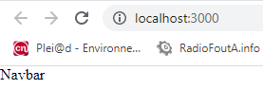
import React from 'react'

const Navbar = () => {
return (
<div className="n-container">
<div className="n-row">
<div className="n-col">
<span className="n-email">guinehwoure@gmail.com</span>
</div>

</div>
</div>
)
}

export default Navbar

https://fontawesome.com/v5/docs/web/use-with/react
Administrateur@BARRY-Boubacar MINGW64 ~/OneDrive/Documents/theBridge/referencement_naturel/guinehwoure/frontend (master)
$ npm i --save @fortawesome/fontawesome-svg-core

Administrateur@BARRY-Boubacar MINGW64 ~/OneDrive/Documents/theBridge/referencement_naturel/guinehwoure/frontend (master)
$ npm install --save @fortawesome/free-solid-svg-icons
Administrateur@BARRY-Boubacar MINGW64 ~/OneDrive/Documents/theBridge/referencement_naturel/guinehwoure/frontend (master)
$ npm install --save @fortawesome/react-fontawesome

Using Icons via Individual Use
Again, with this method, you'll need to explicitly import icons into each component. Here's a simple example.
import React from 'react'
import { FontAwesomeIcon } from '@fortawesome/react-fontawesome'
import { faCoffee } from '@fortawesome/free-solid-svg-icons'

const Navbar = () => {
return (
<div className="n-container">
<div className="n-row">
<div className="n-col">
<span className="n-email">guinehwoure@gmail.com</span>
<div classNmae="socials">
<FontAwesomeIcon icon={faCoffee} />

</div>
</div>

</div>
</div>
)
}

export default Navbar

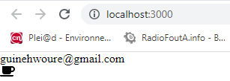
https://icons8.com/icon/set/facebook/color

Le backend
Administrateur@BARRY-Boubacar MINGW64 ~/OneDrive/Documents/theBridge/referencement_naturel/guinehwoure
$ npm init –y
$ npm i express
{
"name": "guinehwoure",
"version": "1.0.0",
"description": "",
"main": "index.js",
"scripts": {
"test": "echo \"Error: no test specified\" && exit 1"
},
"keywords": [],
"author": "",
"license": "ISC",
"dependencies": {
"express": "^4.18.1"
}
}

import express from 'express'
import dotenv from "dotenv"
const app = express()
dotenv.config()

app.listen(8800, () => {
console.log("connecté au serveur avec succès ")
})

Administrateur@BARRY-Boubacar MINGW64 ~/OneDrive/Documents/theBridge/referencement_naturel/guinehwoure
$ npm start
connecté avec succès au serveur
https://mongoosejs.com/docs/guide.html

Définition de votre schéma
Tout dans Mongoose commence par un schéma. Chaque schéma correspond à une collection MongoDB et définit la forme des documents au sein de cette collection.
import mongoose from 'mongoose';
const { Schema } = mongoose;

const blogSchema = new Schema({
title: String, // String is shorthand for {type: String}
author: String,
body: String,
comments: [{ body: String, date: Date }],
date: { type: Date, default: Date.now },
hidden: Boolean,
meta: {
votes: Number,
favs: Number
}
});

Création d'un modèle
Pour utiliser notre définition de schéma, nous devons convertir notre blogSchemaen un modèle avec lequel nous pouvons travailler. Pour ce faire, nous le passons dans mongoose.model(modelName, schema):
const Blog = mongoose.model('Blog', blogSchema);
// ready to go!

identifiants
Par défaut, Mongoose ajoute une _idpropriété à vos schémas.
const schema = new Schema();

schema.path('_id'); // ObjectId { ... }
Lorsque vous créez un nouveau document avec la _idpropriété ajoutée automatiquement, Mongoose crée un nouveau _idde type ObjectId dans votre document.

